ARTIGO COMPLETO
EDUCAÇÃO FÍSICA NA ÓPTICA DA GESTÃO ESCOLAR
^{1,2}Pedro Italo Uchôa de Melo
^{1,2}Jurandir Fernandes Cavalcante
^{1,2}Julia Rocha Ribeiro
^{1,2}Roberta Oliveira da Costa
^{1,2}Luiz Torres Raposo Neto

INTRODUÇÃO
A gestão escolar é encarregada por organizar o currículo escolar, a implementação de projetos e melhoria nesse ambiente. Para organizar o plano político pedagógico das escolas, a gestão reporta aos pcn´s (parâmetros curriculares nacionais), buscando os assuntos a serem abordados em todas as disciplinas incluindo a Educação Física. A LDB (Lei de Diretrizes e Bases) é um dos principais documentos onde se busca os alicerces e fundamentações legais para a elaboração do regimento escolar. Esta lei é composta por 92 artigos que abordam os mais diversos temas da educação brasileira, desde a Educação Infantil até o Ensino Superior, estabelecendo entre outros temas, a carga horária mínima para o ensino, as funções dos professores e gestores e apresentam as diretrizes curriculares básicas.
Educação física é uma disciplina que de acordo com as legislação Brasileira é obrigatória no ensino básico a partir de 2003 e é através desse direito da sociedade que o gestor escolar vincula profissionais de Educação Física para cumprir tal função na escola. Para isso é importante perceber como essa disciplina é acompanhada pela gestão escolar e as colaborações da coordenação para a melhoria da disciplina.
Desta forma alguns duvidas surgem: A gestão estimula a participação dos professores de Educação Física na reunião pedagógica? O gestor promove a formação continuada dos professores de Educação Física?
O presente estudo tem como objetivo analisar a percepção do gestor e sua intervenção para melhoria na atuação do profissional de Educação Física na escola. Desta forma, pretende-se descrever a relevância da Educação Física na escola numa visão da gestão escolar e suas colaborações para melhoria na atuação deste profissional e investigar o acompanhamento do gestor em tal disciplina.
_____________________
¹Centro Universitário Fametro – UNIFAMETRO
²Grupo de Iniciação Cientifica em Educação e Saúde – GINCES

2 REFERÊNCIAL TEÓRICO

2.1 Evolução Progressiva da Educação Física escolar
No século XVIII surge o termo Educação Física, onde alguns filósofos preocupados com a formação do corpo, da mente e do espírito criam obras para expressar a educação integral de crianças e jovens. A concepção Educação Física se deu pelo fato de que o corpo não se restringi a ele mesmo, pois no mesmo há um conjunto no qual o pensar e o agir estão em sincronia e por isso que as pessoas deveriam conhecer para educar o seu corpo e é através das escolas que esse pensamento se difundi. (BETTI, 2002).
Para Daólio (1993) os conteúdos da Educação Física escolar provem de culturas que carregam valores e tradições de povos, os alunos vivenciam e ganham propriedade com os diversos tipos de culturas corporais de movimento, desta fora desenvolve maior respeito e valorização aos seus conceitos.
Segundo Monteiro (2014) ao longo dos anos algumas reformas aparecem, a ginastica, como era referida a educação física passa a ser componente curricular obrigatória, no princípio professores e diretores faziam as mesmas atividades que os alunos, procurando se superar para ganhar a qualificação, a ideia não vigorou e novos meios para a aplicação da ginástica trazida de fora foi sendo construído e a ainda com a separação de sexos. Como os professores tinham muitos deveres para cumprir, foram recomendadas as contratações de profissionais específicos na área.
Segundo Brasil, (1996) a lei 9.394 de diretrizes e bases da educação nacional considera a educação física como componente curricular obrigatório na educação básica, ganhando novos conceitos e trazendo diversidade de pensamento. A mesma lei que rege a Educação Física passou por várias alterações políticas em torno dos anos. Em determinados momentos foram revogadas para que entre em vigor e suas práticas sejam mais efetivas na escola. (MONTEIRO, 2014)
Segundo Martinelli et, al. (2016) a Base Nacional Comum Curricular é um atual documento no qual visa garantia de uma educação global, propondo medidas para que o currículo seja igual para todo território nacional. No processo de elaboração e implantação, houve duas versões preliminares, a segunda foi implementada devido uma avaliação da primeira. A base tem algumas concepções sobre a Educação Física desde a Educação Infantil ao Ensino Médio, concepções estas que norteiam os profissionais da área bem como os gestores escolares, nela há o conceito desta disciplina, seu papel na formação do aluno, como também os objetivos e os conteúdos a serem trabalhados. (BRASIL,2018)
A Bncc valoriza a educação física escolar pois nela está referida a sua importância para o desenvolvimento integral do ser, nos seus aspectos cognitivos, socioemocionais e motor, desta forma as habilidades e competências são propostas de acordo com cada etapa. (MARTINELI et al., 2016).

2.3 Gestão escolar e suas implicações na Educação Física
Segundo Silvia (2014) nas escolas há uma diversidade cultural, destinadas a gêneros, etnias, religiões e faixas etárias, pelo fato de ser um espaço coletivo que recebe diversas pessoas, com isso faz -se necessário uma elaboração de propostas que possa englobar todos de uma forma positiva e saudável. O gestor é o profissional indicado para fazer as organizações pedagógicas na escola e contribuir com estratégias para maior ascensão do grupo pedagógico nas atividades escolares, através de autonomia nas discursões favorecendo um melhor desenvolvimento do professor nesse processo. (ALMEIDA ET AL., 2006).
Vale ressaltar que para uma educação de qualidade necessita de um comprometimento com o ideal político e pedagógico da mesma, para isso é importante estar a par dos saberes e atitudes dos profissionais para que haja reflexões e transformações em torno do tempo. (VENÂNCIO, 2012). Desta forma uma das possibilidades de tornar o ambiente escolar mais salubre e instigante para o professor desenvolver suas práticas pedagógicas é através de trabalhos colaborativos onde todos participem e atuem como agentes da educação e é onde os gestores entram como estimuladores desse processo. (ALONSO, 2004)
De acordo com Silva, (2009) o gestor escolar realiza várias atividades para a melhoria da qualidade de ensino, como por exemplo a promoção de uma formação continuada para os professores de Educação Física, essa formação busca através de estímulos trazer atualizações profissionais norteadoras e proporcionar o interesse dos professores de desenvolver inovações nas práticas pedagógicas, desta forma a disciplina cresce junto com os avanços construídos pelos professores.
Zuppini (2012), cita que, o vínculo da gestão com as propostas pedagógicas do professor agrega valores para a educação física, automaticamente os objetivos dessa disciplina são consentidos exercendo maior vigor no desenvolvimento pedagógico.

3. MATERIAIS E MÉTODOS

3. 1 Tipo de Estudo
A investigação se classifica como um estudo transversal onde será aplicada uma pesquisa de campo com abordagem quantitativa e qualitativa de forma descritiva. Para Bastos (2007), o estudo transversal é utilizado quando queremos saber a frequência em que determinado acontecimento se passa em uma determinada amostra e perceber os motivos relacionados a este. A pesquisa de campo traz informações diretas da população tratada. O pesquisador se encontra dentro do ambiente onde o evento acontece colhendo informações para que depois seja documentada (PIANA, 2009).

3.2 Período e local da pesquisa
O cenário da pesquisa consisti em cinco colégios de ensino particular localizados no Bairro Monte Castelo em Fortaleza no estado do Ceará. A pesquisa foi realizada de abril a maio de 2019.

3.3 Amostra
O universo da pesquisa foram gestores educacionais de escolas particulares. Tendo como amostra 16 gestores de escolas particulares que se localizam no bairro Monte Castelo.

3.4 Sujeito da Pesquisa
Os indivíduos participantes da amostra foram convidados a participar da pesquisa pelo autor do estudo em seus ambientes de trabalho, depois de devida autorização das instituições através do Termo de Anuência. Foram convidados coordenadores, diretores e supervisores nos quais tinham entre 4 meses a 30 anos de atuação, dentre os quais 12 mulheres e 4 homens. Foi marcado dia e horário para que estes comparecessem ao local já citado como cenário da pesquisa, e então foi aplicado o instrumento de coleta de dados. Foram incluídos na amostra gestores de escolas privadas do Bairro Monte Castelo. Foram excluídos na amostra os gestores que atuam em localidades que não seja a do bairro onde foi realizado a pesquisa e aqueles que porventura não assinaram o Termo de Consentimento Livre e Esclarecido - TCLE.

3.5 Coleta de dado e Instrumento de Coleta
Os dados foram coletados através de um questionário semiestruturado, utilizando como instrumento o aplicativo google questionário. Segundo Boni (2005), a entrevista semiestruturada é um instrumento que possui questões abertas e fechadas e que apesar de ser um conjunto de questões já definidas permite um diálogo entre o entrevistador e o entrevistado e assim há mais interesse em executa-la. A aplicação dos instrumentos foi realizada no cenário de pesquisa de cada participante, perante a disponibilidade de tempo do envolvido e após a assinatura do TCLE. Foi realizada uma breve explicação de como seria aplicado o questionário. Os indivíduos tiveram o tempo que consideraram necessário para responder as perguntas, tendo apenas que responder individualmente. Ao término da aplicação do questionário, todos eles foram arquivados de modo que impossibilita a identificação dos sujeitos e foram manipulados apenas pelo pesquisador. Foi feito um questionário na plataforma google questionário com 5 questões objetivas e 1 questão subjetiva para que depois fosse analisada as respostas e discutidas nas conclusões.

3.7 Análise dos dados
Os resultados quando se trataram das questões objetivas (questionário), foram analisados sem interferência do pesquisador através da estatística descritiva e apresentados através da tabulação foi feita com gráficos, programa google Questionário e, quando se trataram das questões abertas, por meio da análise de conteúdo das respostas, que foram categorizadas e discutidas a luz da subjetividade, também foram comparados entre si e confrontados com a literatura específica da área. Assim os dados obtidos através de questionários impressos foram interpretados sem interferência do pesquisador, para a análise das informações e dos dados.

4 RESULTADOS E DISCUSSÃO
Neste capítulo apresentam-se os resultados coletados e respectivas discussões, teve como base a pesquisa realizada com gestores escolar de escolas particulares que se localizam no bairro Monte Castelo.
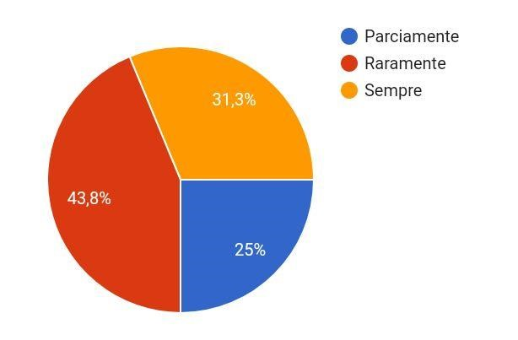
Gráfico 1: Gestor na promoção da formação continuada.
Fonte: Dados da pesquisa, 2019.
Quando indagados sobre a formação continuada, 43,8% responderam que raramente promovia a formação continuada, 31,3% afirmaram que sempre promovia. Os outros 25% relataram que promovia parcialmente.
De acordo com Silva (2009), o gestor deve realizar ações determinadas para a melhoria da qualidade de ensino e uma dessas ações é a promoção de uma formação continuada para os professores de Educação Física.
Para Devis (2001), além de coordenar o trabalho pedagógico na escola a função dos gestores é também mediar a formação de sua equipe de acordo com a realidade da escola. O gestor tem comprometimento com a formação continua do professor, pois é papel dele formar os professores dentro da escola e sabendo que a formação continua proporciona maior condições para o professor atuar consciente das necessidades atuais dos alunos (ALMEIDA, 2006).
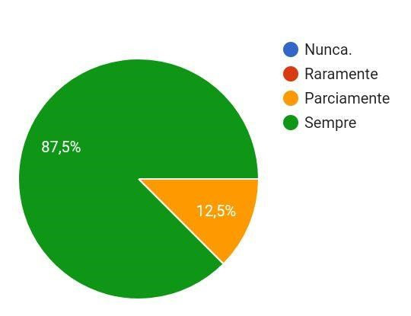
Gráfico 2: Estimulo a participação dos professores na reunião pedagógica. Fonte: Dados da pesquisa, 2019
Dentre os 16 gestores que responderam ao questionário, 87,5% afirmaram que sempre Os outros 12,5% relataram que parcialmente
Segundo Darido (2012), nas reuniões pedagógicas devem ter momentos onde os conteúdos sejam compartilhados entre os professores para que assim todos na escola tenham consentimento do que está sendo desenvolvido nas aulas. A qualidade no ensino não depende de um único profissional ou área de conhecimento e sim da articulação de todos, Desta forma se faz necessário reuniões onde toda a áreas se encontram. De acordo o Almeida (2006), o gestor é o profissional indicado para fazer a condução de reuniões pedagógicas na escola e buscar estratégias para a ascensão do grupo nas reuniões pedagógica dando autonomia para discursões o que está de acordo com o resultado.
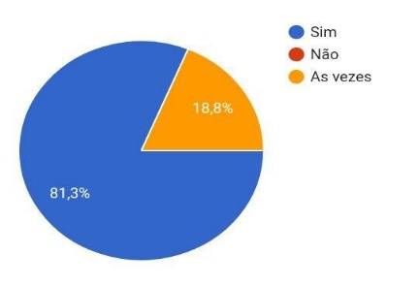
Gráfico 3: Entusiasmo em buscar estratégias de trabalho para o profissional de Educação física. Fonte: Dados da pesquisa, 2019
Nos resultados obtidos, 81,3% afirmaram que sim Os outros 18,8% relataram que as vezes.
Ações estratégicas devem ser executadas pelo gestor para impulsionar todos que na escola estão envolvidos para que assim o sucesso coletivo seja concretizado. (ZUPPINI, 2012).
Alonso (2004), fala em seu estudo que o desempenho da escola não é contido apenas no resultado de aprendizagem atribuídos nas disciplinas nem mesmo do esforço isolado do professor. Podemos levar em conta que para o bom desenvolvimento escolar deve a ação do gestor como formador de estratégias de trabalho coletivo. Sendo assim, é dever do gestor promover as condições para uma boa atuação do professor na escola, para que os mesmos desenvolvam da melhor forma as propostas pedagógicas do colégio. (ALONSO, 2004).
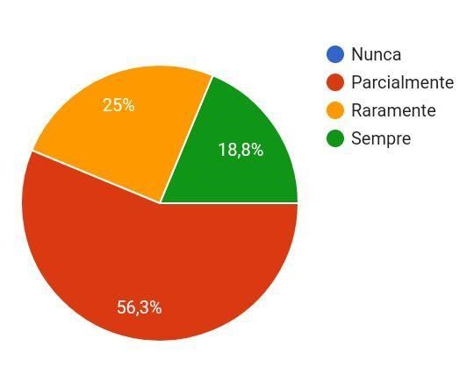
Gráfico 4: Intervenção nos planejamentos do professor
Fonte: Dados da pesquisa, 2019
Dentre os 16 gestores que responderam ao questionário, 56,3% responderam que parcialmente, 25% afirmaram que raramente, os outros 18,8% relataram que sempre.
Zuppini (2012), a Gestão escolar atua como articulador de tudo que fazem parte da escola para atingirem suas metas com sucesso, e para isso precisa ter uma percepção da realidade da escola na sua complexidade.
Segundo Souza (2008), fala que a gestão deve propor currículos que dirija-se bem a diante da difusão de conhecimento, conceitos ou informações das diferentes áreas de conhecimento, almejando um ensino de qualidade.
A gestão deve incentivar o planejar e o executar do professor para que sejam atitudes ligadas com a sua proposta de trabalho, dando importância e responsabilidade para a sua intervenção na escola. (ALONSO, 2004)
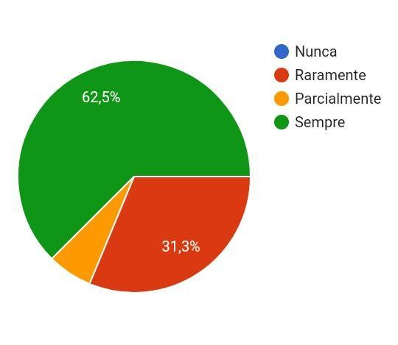
Gráfico 05: Estimular a participação no conselho de classe.
Fonte: Dados da pesquisa, 2019
Dentre os 16 gestores que responderam ao questionário, 6,2% responderam que parcialmente, 31,3% afirmaram que raramente. Os outros 62,5% relataram que sempre.
Para Souza (2008) a participação de todos na composição escolar engrandece a condição e qualidade do ensino, destinando responsabilidades efetivamente a todos os comprometidos.
Contudo, Alonso (2004) afirma que, uma das possibilidades de tornar o ambiente escolar mais salubre e instigante para o professor é através de trabalhos colaborativos onde todos participem e atuem como agentes da educação e é onde os gestores entram como estimuladores desse processo.

Quadro 1: A influência da disciplina Educação Física para formação humana do aluno e/ ou desenvolvimento motor na óptica da gestão.

G1 | Desenvolver o espirito de liderança. Como também o trabalho em equipe sabendo lhe dar com perdas e ganhos. Como saber viver a competição saudável.
G2 | Infelizmente é uma disciplina que algumas escolas acabam deixando sua prática de lado, porém é uma disciplina como outra qualquer e que deve ser valorizada.
G3 | Considero a disciplina indispensável na formação humana como um todo. Porque além de trabalhar o desenvolvimento motor, contribui para o desenvolvimento cognitivo e de valores, tais como : o respeito, a coletividade, a colaboração, a amizade e a parceria
G4 | Importante. Pois é de grande relevância que além do conteúdo acadêmico obrigatório é necessário o desenvolvimento físico e biológico para que se possa unir a mente, o
 | emocional e o fisiológico. Só assim se completa em sua integridade.
G5 | As aulas de Educação Física são muito importantes para o desenvolvimento da criança, tanto no aspecto motor, quanto no aspecto cognitivo, além de estimularem práticas para uma vida saudável e trabalharem a socialização dessas crianças.
G6 | É muito importante para o desenvolvimento infantil. Como sou da área infantil vejo a necessidade e a importância para as crianças se desenvolvam melhor através de jogos e brincadeiras. Pois o desenvolvimento motor melhora em todos os aspectos.
G7 | O aluno vai desenvolver uma atenção e ajudará o seu cognitivo.
Fonte: Dados da pesquisa, 2018
Darído (2012), considera a Educação Física responsável por inserir as pessoas no meio da cultura corporal de movimento para que consiga agir de maneira autônoma e crítica nas áreas de lazer, do mesmo modo se faz relevante no contexto educacional. A Educação física lida com movimento corporais sendo ele área de estudo é evidente a sua contribuição para o desenvolvimento global do ser humano como o desenvolvimento motor (BALBÉ, 2009).

5 CONCLUSÃO
Após analisarmos todas as circunstâncias da pesquisa, conclui se que os gestores podem assumir consideráveis colaborações para a disciplina de Educação Física na escola, dentre elas o apoio e a intervenção nas práticas de trabalho do professor.
Desse modo os gestores apoiam na construção de novas possibilidades de ensino que favorece o crescimento na atuação do professor de Educação Física e maior participação dos professores nas atividades escolares através de estímulos na atuação nas reuniões pedagógicas e no desenvolvimento de estratégia.
Analisando a percepção do gestor e sua intervenção para melhoria na atuação do profissional de Educação Física na escola concluímos que são diversas as formas de desenvolver tal papel no investimento com a disciplina, cada gestor apresenta realidades diferentes desta forma as estratégias advêm das situações cotidianas.
A formação continuada possibilita inovações nas práticas pedagógicas do profissional de Educação física, notamos que nessa pesquisa os gestores esporadicamente proporcionam meios para o desenvolvimento dessa competência para os profissionais.
A gestão escolar apresenta uma consciência da importância de um trabalho competente na Educação Física escolar, e uma das afirmativas mais marcante é o fato do gestor considerar a disciplina indispensável na formação humana como um todo. Porque além de trabalhar o desenvolvimento motor, contribui para o desenvolvimento cognitivo e de valores, tais como : o respeito, a coletividade, a colaboração, a amizade e a parceria.
Desse modo o trabalho possibilita aos acadêmicos e professores que atuam ou que ainda vão atuar no ambiente escolar, uma percepção sobre o acompanhamento da Educação Física pela equipe gestora e podemos tirar como conclusão que a Educação Física deve assumir o seu papel, sendo reconhecida e acompanhada por parte das gestões em todos os aspectos para que desta forma venha atribuir mais valor na escola. Esse estudo não se encerra por aqui, pesquisas podem ser desenvolvidas em outras localidades, dando maior amplitude para essa nossa investigação.

REFERÊNCIAS

ALONSO,M. Gestão escolar: revendo conceitos São Paulo , PUC-SP 2004
Disponível em:
http://cursoonlineinformaticaprofessores.pbworks.com/w/file/fetch/54022785/gestao_ revendoconceitos.pdf

ALMEIDA ET AL O coordenador pedagógico e o espaço para mudança, 5° edição ,São Paulo 2006. Disponível em: https://books.google.com.br/books?hl=ptBR&lr=&id=Wcf7lVdhhyEC&oi=fnd&pg=PA45&dq=+reuni%C3%B5es+pedagogicas& ots=w_H_sm32n7&sig=2C3SDwOKWKxCef-
UE6Ix08ryEYQ#v=onepage&q=reuni%C3%B5es%20pedagogicas&f=false

BALBÉ ET AL Educação física e suas contribuições para o desenvolvimento motor na educação infantil Revista efdporte 2009
Disponível em: http://www.efdeportes.com/efd129/educacao-fisica-edesenvolvimento-motor-na-educacao-infantil.htm

BETTI, ZULIANE Educação física escolar: uma proposta de diretrizes pedagógicas. Sp: Mackenzie, v. 1, 01 set. 2002. Mensal. 73-81. Disponível em: http://editorarevistas.mackenzie.br/index.php/remef/article/view/1363/1065 . Acesso em: 01 set. 2002
BONE, QUARESMA Aprendendo a entrevistar: como fazer entrevistas em ciências sociais SC, Revista Eletrônica dos Pós-Graduandos em Sociologia Política da UFSC Vol. 2 nº 1 (3) p. 68-80. Disponível em:
https://periodicos.ufsc.br/index.php/emtese/article/view/18027/16976
BASTOS E DUQUIA Um dos delineamentos mais empregados em epidemiologia: estudo transversal Scientia Medica, Porto Alegre, v. 17, n. 4, 2007.
Disponível em:
file:///C:/Users/Italo/Downloads/Umdosdelineamentosmaisempregadosemepidemiolo gia.pdf
BRASIL. DF, Portal mec, Disponível em: http://portal.mec.gov.br/pnaes/323secretarias-112877938/orgaos-vinculados-82187207/12962-educacao-fisicaobrigatoriedade-da-disciplina . Acesso em: Março de 2018.

BRASIL. Base Nacional Comum curricular. Acesso em: Março de 2018.

DAL-FARRA R. A, LOPES P. T. C. MÉTODOS MISTOS DE PESQUISA EM EDUCAÇÃO: pressupostos teóricos. São Paulo, 2013 Disponível em:
http://revista.fct.unesp.br/index.php/Nuances/article/view/2698/2362

DAVIS ET AL. A formação continuada do professor em alguns estados e municípios do brasil , Cadernos de pesquisa, V.41 ,2011. Disponível em : http://publicacoes.fcc.org.br/ojs/index.php/cp/article/view/77/89

LUDKE, ANDRÉ. PESQUISA EM EDUCAÇÃO: abordagem qualitativa Campinas, 1986 Disponível em: http://www.lite.fe.unicamp.br/papet/2003/ep145/pesq.htm.

MARTINELI ET AL. A EDUCAÇÃO FÍSICA NA BNCC: concepções e
fundamentos políticos e pedagógicos Motrivivência V.28 N.48, p.78, 2016 Disponível em: https://periodicos.ufsc.br/index.php/motrivivencia/article/view/21758042.2016v28n48p76/32564

MONTEIRO. A educação física escolar e a ldb. São Paulo: Mesa Redonda,2014. Anais. Disponível em: http://www.gpef.fe.usp.br/semef 2014/Mesa Fabricio_Monteiro_-_A_EDUCAÇÃO_FÍSICA_ESCOLAR_E_A_LDB.pdf . Acesso em: 2014.

PERRENOUD. Formar professores em contextos sociais em mudança. pratica reflexiva e participação critica Revista Brasileira de Educação, n 12, 1999 Disponível em: http://books.scielo.org/id/cb BALL. Profissionalismo, gerencialismo e perfomatividade Cadernos de
Pesquisa, V 35, N 126. 2005 Disponível em:
http://www.scielo.br/pdf/%0D/cp/v35n126/a02n126.pdf

PIANA, MC. A construção do perfil do assistente social no cenário educacional. São Paulo: Editora UNESP; São Paulo: Cultura Acadêmica, 2009 Disponível em: http://books.scielo.org/id/vwc8g/pdf/piana-9788579830389-06.pdf.

SILVA. A importância do gestor educacional na instituição escolar , Revista
Conteúdo , Capivari , V. 1 ,2009. Disponível em :
https://s3.amazonaws.com/academia.edu.documents/45041217/21-83-1-
SP.pdf?AWSAccessKeyId=AKIAIWOWYYGZ2Y53UL3A&Expires=1527507485&Sig nature=X1kLcgaoKhRSLe0i5X1Sgpi0kgo%3D&response-content-
disposition=inline%3B%20filename%3DA_IMPORTANCIA_DO_GESTOR_EDUCACI
ONAL_NA_I.pdf
SILVA, VENÂNCIO. Aspectos legais da educação física e integração á proposta pedagógica . Rio de Janeiro: Livro Educação física na escola implicações para a prática pedagógica ,2014. 2º edição.

SOUZA. Ação do conselho escolar na gestão democrática Fortaleza, 2008
Disponível em:
http://repositorio.ufsm.br/bitstream/handle/1/258/Souza_Antonia_Iodalma_Gomes_d e.pdf?sequence=1&isAllowed=y

VENÂNCIO E DARIDO. A educação física escolar e o projeto político pedagógico: um processo de construção coletiva a partir da pesquisa-ação.
Campinas, Rev. Brasileira Educ. Fís. Esporte, V26, 2012. Disponível em:
http://www.scielo.br/pdf/rbefe/v26n1/a10v26n1

ZUPPINI. O planejamento estratégico: um instrumento para o gestor escolar de escola pública. Campinas, 2012 XVI ENDIPE Encontro Nacional de Didática e
Práticas de Ensino – UNICAMP~ Disponível em:
http://www.infoteca.inf.br/endipe/smarty/templates/arquivos_template/upload_arquivo s/acervo/docs/3531d.pdf

